Wachstücher schnell und einfach selber machen
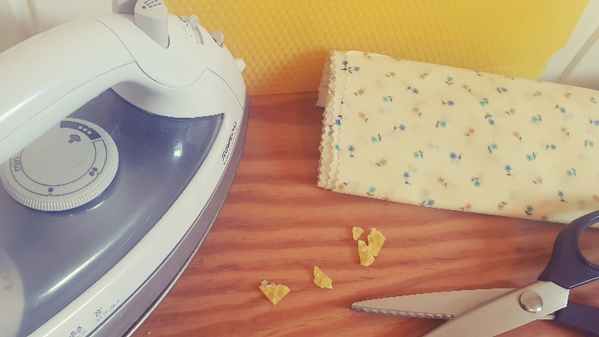

Ihr braucht:

- Reines Bienenwachs (als Granulat, abgeschabt von einer alten Kerze, als Platte, ...)
- Bügeleisen und Bügelbrett
- Backpapier
- Baumwollstoff
- Zackenschere, damit der Stoff nicht ausfranzt (oder Nähzeug um die Kanten zu versäubern)

Los geht´s:

Schneidet den Baumwollstoff ja nach Verwendungsabsicht zu. Wollt ihr das Wachstuch z.B. später zum Einschlagen eure Schulbrote verwenden (wenn ihr dann endlich wieder Schulbrote für die Schule braucht ), dann schneidet euren Stoff in passende Rechtecke zu. Wollt ihr mit dem Wachstuch aber lieber Schüsseln abdecken, dann schneidet das Wachstuch ruhig gleich rund und für die Schüssel passend zu. Verwendet zum Zuschneiden die Zackenschere, dadurch verhindert ihr das Ausfranzen des Stoffes. Solltet ihr keine Zackenschere haben, sollet ihr den Stoff an den Kanten umnähen.

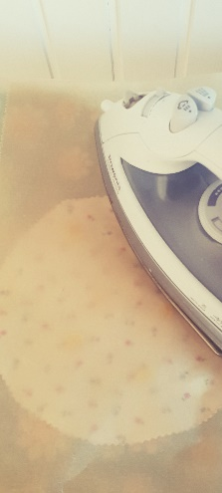
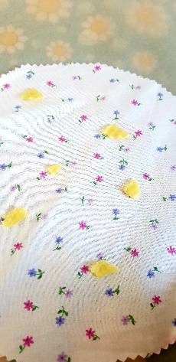
Lege nun eine Lage des Backpapiers auf dein Bügelbrett und platziere mittig darauf deinen zugeschnittenen Stoff. Verteile anschließend das Bienenwachs auf dem Stoff. Wenn du Granulat verwendest, kannst du es einfach ausstreuen. Wenn du das Wachs einer Kerze nimmst, musst du das Wach mit einer Reibe abraspeln und diese Raspeln dann auf dem Stoff verteilen. Wenn du das Wachs einer Wachsplatte verwendest, so wie in dieser Anleitung, dann kannst du einfach kleine Stückchen des Wachses abreißen und diese dann auf den Stoff legen. Den Stoff mit dem Wachs mit einer weiteren Lage Backpapier abdecken und mit dem Bügeleisen vorsichtig drüber bügeln. Wenn das Wachs flüssig geworden ist, kann es durch hin und her Bewegen mit dem Bügeleisen überall auf dem Stoff verteilt werden.
Wenn das Wachs gut verteilt ist und das ganze Stück Stoff damit durchtränkt ist, ist das Wachstuch auch schon fertig. Einfach kurz auskühlen lassen und schon habt ihr eine nachhaltige und umweltschonende Alternative zur Frischhaltefolie.
Viel Spaß beim Nachmachen und denkt daran, das Bügeleisen auszumachen!

Anleitung und Fotos: A.Michahelles

